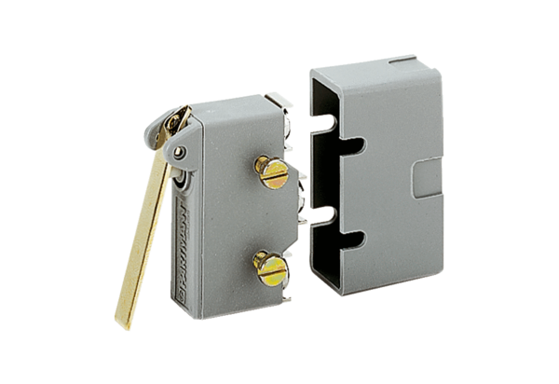Kontaktna sklopka na vratima TS 8Jedinica za pakiranje: 1 komAsortiman: A
Broj artikla: 0157.0120Proizvođač: MAICO

